1. | Профиль направляющий  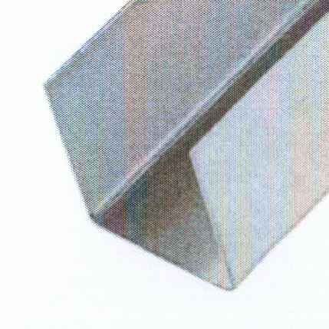  Рис. № 1  (общее представление о товаре) | Назначение | для применения в строительстве в качестве несущих элементов каркасов и ограждающих конструкций зданий и сооружений
1. |  | Материал | Оцинкованная сталь
1. |  | Форма поперечного сечения | П-образная
1. |  | Высота профиля, мм | 75
1. |  | Ширина полки, мм | 40
1. |  | Толщина стенки, мм | {не менее 0,6}
1. |  | Длина, мм | 3000
2. | Профиль стоечный  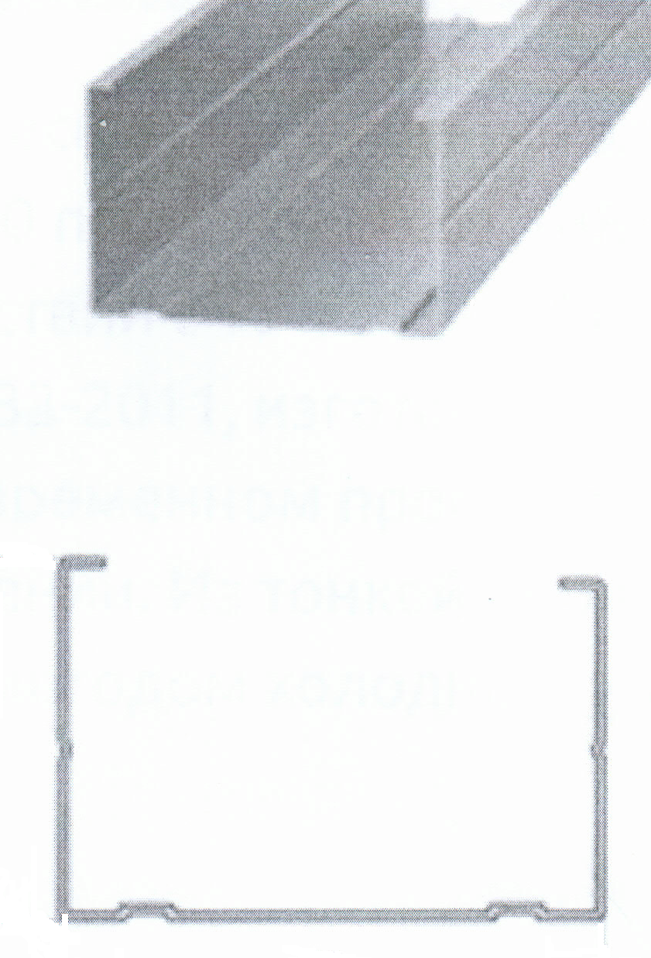  Рис. № 2  (общее представление о товаре) | Назначение | для применения в строительстве в качестве несущих элементов каркасов и ограждающих конструкций зданий и сооружений
2. |  | Материал | Оцинкованная сталь
2. |  | Форма поперечного сечения профиля | С-образного поперечного сечения
2. |  | Высота профиля, мм | 75
2. |  | Ширина полки, мм | 50
2. |  | Толщина стенки, мм | {не менее 0,6}
2. |  | Длина, мм | 3000
3. | Омега профиль  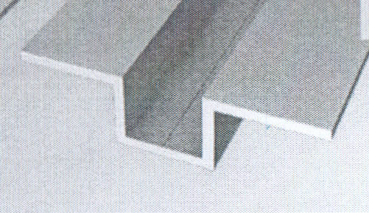  Рис. № 3  (общее представление о товаре) | Назначение | применяется для стыковки декоративных стеновых панелей между собой на ровной плоскости
3. |  | Высота стенки профиля, мм | 13
3. |  | Ширина профиля, мм | 7,5
3. |  | Ширина полки, мм | 8,5
3. |  | Толщина профиля, мм | 1,0
3. |  | Размер отверстия под  «Пи-профиль» (заглушку), мм | 11
3. |  | Длина, мм | 3000
3. |  | Вид | равнополочный
3. |  | Цвет | слоновая кость (RAL 1014)
3. |  | Материал | алюминий
4. | Пи-профиль (заглушка)  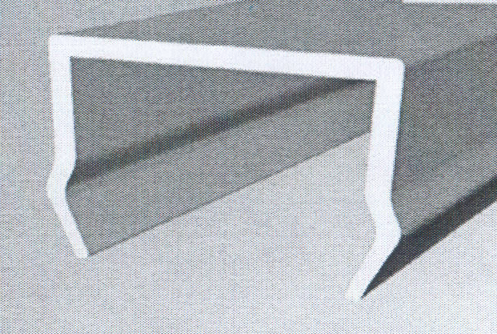  Рис. № 4  (общее представление о товаре) | Назначение | крепится к лицевой стороне омега-профиля. Закрывает места крепления саморезов к металлокаркасу
4. |  | Высота профиля, мм | 11,3
4. |  | Ширина полки, мм | {не более 6,3}
4. |  | Толщина стенки, мм | 1,0
4. |  | Длина, мм | 3000
4. |  | Вид | равнополочный
4. |  | Цвет | слоновая кость RAL 1014
4. |  | Материал | алюминий
5. | Профиль угловой – защитный  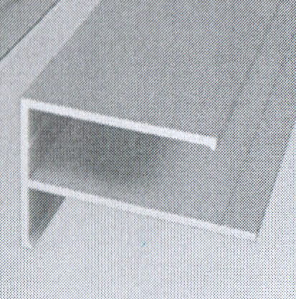  Рис. № 5  (общее представление о товаре) | Назначение | для защиты наружных углов гипсокартонных или гипсоволокнистых обшивок от механических повреждений
5. |  | Высота профиля, мм | 26
5. |  | Ширина верхней полки, мм | 26
5. |  | Ширина нижней полки, мм | 37
5. |  | Толщина стенки, мм | 1,0
5. |  | Длина, мм | 3000
5. |  | Вид | неравнополочный
5. |  | Расстояние между полками, мм | 13,5
5. |  | Цвет | слоновая кость RAL 1014
5. |  | Материал | алюминий
6. | Подвес прямой к профилю  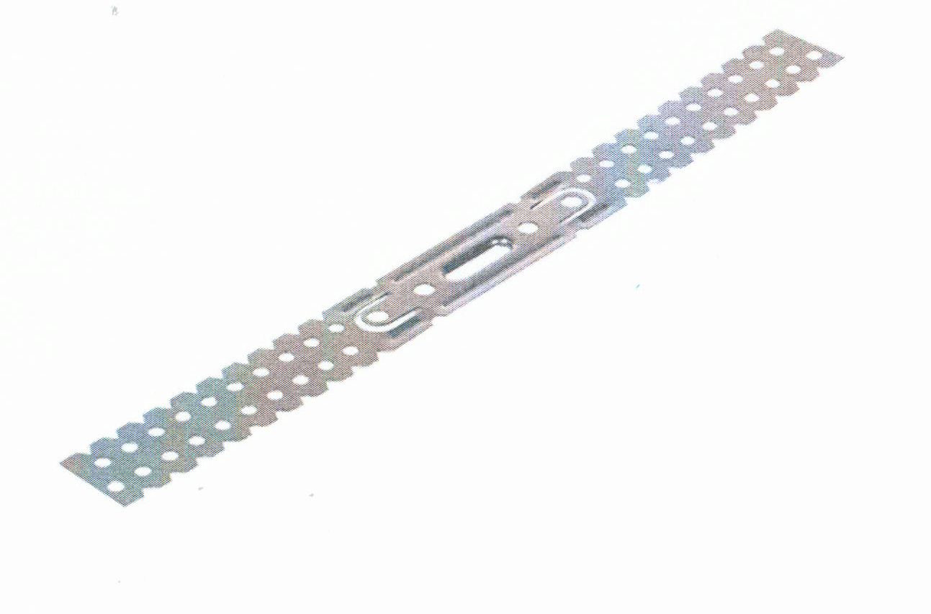  Рис. № 6  (общее представление о товаре) | Назначение | используется для крепления потолочных и стоечных профилей к несущему основанию конструкции.
6. |  | Материал | сталь
6. |  | Длина, мм | 300
6. |  | Ширина, мм | 30
6. |  | Толщина подвеса, мм | {не менее 0,9}

